Голова Ради міністрів (ніби прем’єр-міністр – Микола Василенко) після приходу більшовиків він добровільно пішов у відставку. У липні 1920 р. його обрали академіком УАН, і він жив на свою зарплату (щомісячно – 45 мільйонів радянських карбованців – круто? Це дорівнювало 1 долару).

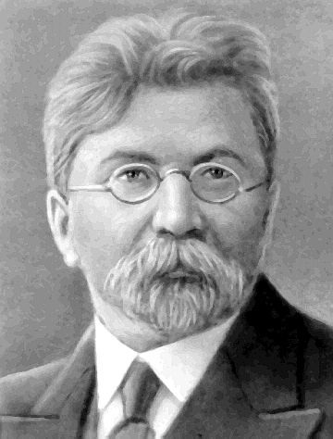

З жовтня 1935 р. на 70-му році відмучився Микола Василенко, український історик, член Української Центральної Ради, за Гетьманату 1918 р. — голова Ради міністрів, міністр освіти, голова Державного Сенату, в 1921—22 роках Президент Всеукраїнської академії наук (ВУАН).
Микола Прокопович Василенко народився 2 лютого 1866 р. в селі Есмань Глухівського повіту на Чернігівщині (тепер селище Червоне Глухівського району Сумської області) в родині дрібного службовця. Батьки для підготовки синів до навчання найняли домашнього вчителя В.Х.Веллера, про якого М. Василенко в автобіографії писав: що той заклав у нього "міцний фундамент навчання і розумової роботи". У 1883 р. юнак закінчив Глухівську прогімназію, в 1885 р.— Полтавську гімназію, в 1890 р. – історико-філологічний факультет Дерптського (тепер Тартуський) університету, отримавши звання кандидата наук із російської історії. Став російським кадетом українського табору.​

Дружина Наталія Полонська – нащадок письменника Г. Данилевського; її батько, генерал Меншов у 62 роки вивчив українську мову й прийняв ранг "гарматного отамана". Сама Наталія – перша жінка царської Росії, яка переступила поріг Київського університету, закінчила його і домоглася дозволу стати приват-доцентом цього закладу. Лекції історика Наталії Полонської читалися без шпаргалок, часто супроводжувалися оплесками. За часів більшовиків університет, як "відрижка капіталізму" припинив своє існування. Їй 39 – вона самотня, безробітна, чотири місяці тяжко хворіла на тиф; у її кімнаті зимно, не топлено, вода в склянці замерзла… Та майже кожного дня до Наталії приходив Микола Василенко, увесь Київ затамував подих, стежив… Кохання таки перемогло! 28 квітня 1923 р. вони побралися. Та через 4 місяці академіка було арештовано, як керівника контрреволюційної організації. У квітні 1924 р. Миколу Василенка засудили до 10 років позбавлення волі у сфабрикованій НКВС справі "Київського обласного центру дій", а дружину ворога народу звільнили з усіх посад і виселили.

Вона боролася за себе, за чоловіка, за дах над головою. Усі знайомі виявилися "ніколи не знайомими", М. Грушевський відсахнувся. Тільки двоє: Агатангел Кримський і Дмитро Багалій не побоялись підставити плече: відстояли кімнатку, визволили з Лук’янівки Миколу Василенка. Микола Прокопович повернувся до наукової діяльності. У 1930-ті роки Василенко-Полонська зазнала цькувань і гонінь нової влади. Її спочатку перевели на принизливу посаду лаборанта, а у 1934 р. звільнили з ВУАН. Стан здоров’я М.Василенка погіршувався з кожним роком. Уявіть собі життя в комуналці без ванни, без водогону…Через тяжкий нервовий параліч, хворобу Паркінсона Микола Прокопович не міг повноцінно працювати, п’ять років був прикутий до ліжка.

Н. Василенко-Полонська, яка упродовж п’яти років була чоловікові нянькою, годувальницею, другом, писала: "Цей шлюб дав багато щастя обом". З жовтня 1935 р. в її житті сталося непоправне лихо – помер чоловік. Був похований на Лук’янівському кладовищі у Києві.

